THÔNG BÁO THỰC HIỆN KHUYẾN MẠI
Kính gửi: Sở Công Thương tỉnh/ TP Trực thuộc trung ương
Tên thương nhân: CÔNG TY CỔ PHẦN CON CƯNG
Địa chỉ: 66 Nguyễn Du, Phường Bến Nghé, Quận 1, Thành phố Hồ Chí Minh
Điện thoại: 028 7300 6609 Fax:
Mã số doanh nghiệp: 0313450007
Công ty Cổ phần Con Cưng thông báo Chương trình khuyến mại như sau:
1. Tên chương trình khuyến mại: Online Hà Nội Tháng 10
2. Địa bàn (phạm vi) khuyến mại: Hà Nội và Các tỉnh khu vực Đồng bằng sông Hồng, Bắc trung bộ, Duyên hải Bắc bộ, Trung du và miền núi phía Bắc
3. Hình thức khuyến mại: Tặng hàng hóa, cung ứng dịch vụ không thu tiền không kèm theo việc mua bán hàng hóa, cung ứng dịch vụ; Tặng hàng hóa, cung ứng dịch vụ không thu tiền có kèm theo việc mua bán hàng hóa, cung ứng dịch vụ
4. Thời gian khuyến mại: 25/09/2025 - 30/10/2025
5. Hàng hóa, dịch vụ khuyến mại: Tất cả toàn bộ hàng hóa tại hệ thống cửa hàng Con Cưng (tã, sữa, đồ chơi, hóa mỹ phẩm, đồ dùng em bé, thời trang, phụ kiện...) (trừ các hàng hóa bị cấm khuyến mại theo quy định của pháp luật)
6. Hàng hóa, dịch vụ dùng để khuyến mại:
STT | Tên CTKM | Thời gian áp dụng | Phần trăm khuyến mãi | Giá trị giảm giá tối đa | Số lượng | Tổng giá trị khuyến mãi
1 | Tặng mã giảm giá 10% tối đa 100,000đ áp dụng mua đơn hàng Con Cưng bất kỳ từ 499,000đ (không áp dụng cho sản phẩm sữa thay thế sữa mẹ cho trẻ dưới 24 tháng tuổi, sữa Abbott ) | 25/09/2025 - 30/10/2025 | 10% | 100,000 | 50,000 | 5,000,000,000
2 | Tặng mã giảm giá 10% tối đa 100,000đ áp dụng mua đơn hàng Con Cưng bất kỳ từ 499,000đ (không áp dụng cho sản phẩm sữa thay thế sữa mẹ cho trẻ dưới 24 tháng tuổi) | 25/09/2025 - 30/10/2025 | 10% | 100,000 | 50,000 | 5,000,000,000
Tổng cộng |  |  |  |  |  | 10,000,000,000

Tổng cộng: 10,000,000,000VNĐ (Bằng chữ: Mười tỷ đồng)

7. Khách hàng của chương trình khuyến mại (đối tượng hưởng khuyến mại):
Tất cả khách hàng đăng nhập trên website concung.com hoặc ứng dụng mua hàng Con Cưng có địa chỉ giao hàng mặc định thuộc địa bàn Hà Nội và các tỉnh thuộc khu vực Đồng bằng sông Hồng, Bắc trung bộ, Duyên hải Bắc bộ, Trung du và miền núi phía Bắc, không cần phát sinh đơn hàng sẽ được tặng các mã giảm giá theo chi tiết tại mục 6 TBKM 36-10/KD-CC
Danh sách sản các tỉnh áp dụng như sau:
Khu vực | Tỉnh
Đồng bằng sông Hồng | Hà Nội
Trung du và miền núi phía Bắc | Bắc Giang
Bắc Trung Bộ | Quảng Bình
Đồng bằng sông Hồng | Vĩnh Phúc
Bắc Trung Bộ | Thừa Thiên Huế
Đồng bằng sông Hồng | Ninh Bình
Trung du và miền núi phía Bắc | Thái Nguyên
Duyên hải Bắc Bộ | Quảng Ninh
Đồng bằng sông Hồng | Bắc Ninh
Bắc Trung Bộ | Quảng Trị
Bắc Trung Bộ | Nghệ An
Bắc Trung Bộ | Hà Tĩnh
Đồng bằng sông Hồng | Hải Dương
Đồng bằng sông Hồng | Hải Phòng
Đồng bằng sông Hồng | Thái Bình
Trung du và miền núi phía Bắc | Yên Bái
Bắc Trung Bộ | Thanh Hóa
Trung du và miền núi phía Bắc | Lào Cai
Đồng bằng sông Hồng | Hưng Yên
Trung du và miền núi phía Bắc | Sơn La
Trung du và miền núi phía Bắc | Lai Châu
Đồng bằng sông Hồng | Hà Nam

- Cơ cấu giải thưởng (nội dung giải thưởng, giá trị giải thưởng, số lượng giải thưởng): Theo thể lệ đính kèm
Tổng giá trị hàng hóa, dịch vụ dùng để khuyến mại: 10,000,000,000VNĐ (Bằng chữ: Mười tỷ đồng)

- Nội dung chi tiết thể lệ chương trình khuyến mại:
  - Điều kiện, cách thức, thủ tục cụ thể khách hàng phải thực hiện để được tham gia chương trình khuyến mại:
Sau khi khách hàng truy cập đường link tại web concung.com hoặc app mua sắm nhanh chóng
Con Cưng trong thời gian diễn ra chương trình, đăng nhập số điện thoại, màn hình hiển thị mã
giảm giá như sau:
- Tặng mã giảm giá 10% tối đa 100,000đ áp dụng mua đơn hàng Con Cưng bất kỳ từ 499,000đ (không áp dụng cho sản phẩm sữa thay thế sữa mẹ cho trẻ dưới 24 tháng tuổi, sữa Abbott )
- Tặng mã giảm giá 10% tối đa 100,000đ áp dụng mua đơn hàng Con Cưng bất kỳ từ 499,000đ (không áp dụng cho sản phẩm sữa thay thế sữa mẹ cho trẻ dưới 24 tháng tuổi)

Cách thức khách hàng nhận được quà tặng:
- Cách thức thu thập quà tặng:
+ Bước 1: Khách hàng truy cập đường link tại web concung.com hoặc app mua sắm nhanh chóng Con Cưng trong thời gian diễn ra chương trình và đăng nhập số điện thoại, nhập địa chỉ giao hàng thuộc địa bàn thành phố Hà Nội và các tỉnh khu vực Đồng bằng sông Hồng, Bắc trung bộ, Duyên hải Bắc bộ, Trung du và miền núi phía Bắc

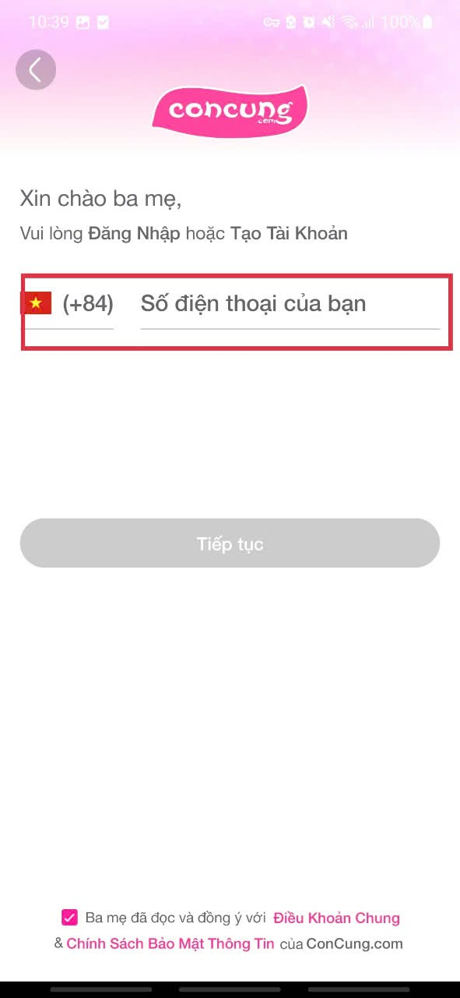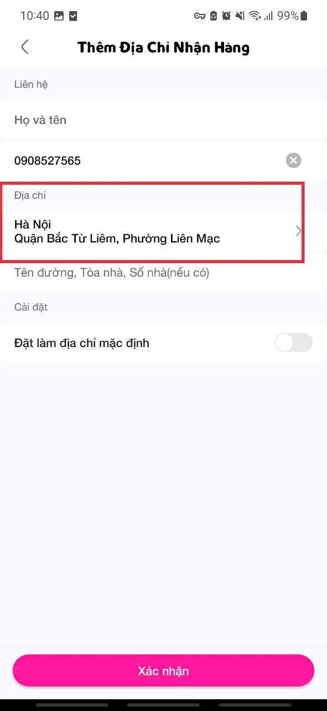
Hình 1&2:Khách hàng đăng nhập số điện thoại và địa chỉ giao hàng thuộc địa bàn thành phố Hà Nội
+ Bước 2: Màn hình web và app sẽ hiển thị sẵn các mã giảm giá, khách hàng thu thập mã giảm giá bằng cách nhấn vào nút Lấy mã có trên mã giảm giá. Các mã giảm giá sẽ được hiển thị tại nhiều nơi trên web/app Con Cưng như trang Danh mục ngành hàng, trang Chương trình, trang Thương hiệu. Mã giảm giá sau khi được thu thập, sẽ được lưu trữ trong Ví Khuyến mại (Ví Voucher) của khách hàng. Khách hàng sử dụng mã giảm giá được tặng để mua Đơn hàng Con Cưng bất kỳ trong các lần mua sắm lần sau.
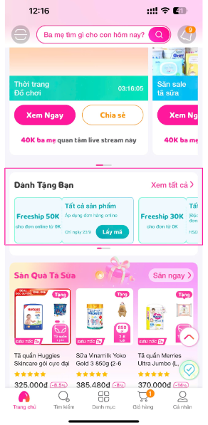

Hình 3. Khách hàng thu thập mã giảm giá tại màn hình web và app Con Cưng
Cách thức sử dụng: Danh sách các mã giảm giá của khách hàng sẽ được hiển thị trong Ví Khuyến mại của khách hàng. Tại đây khách hàng có thể xem được các mã giảm giá đã được tặng và sử dụng cho các đơn hàng mua sắm lần sau.
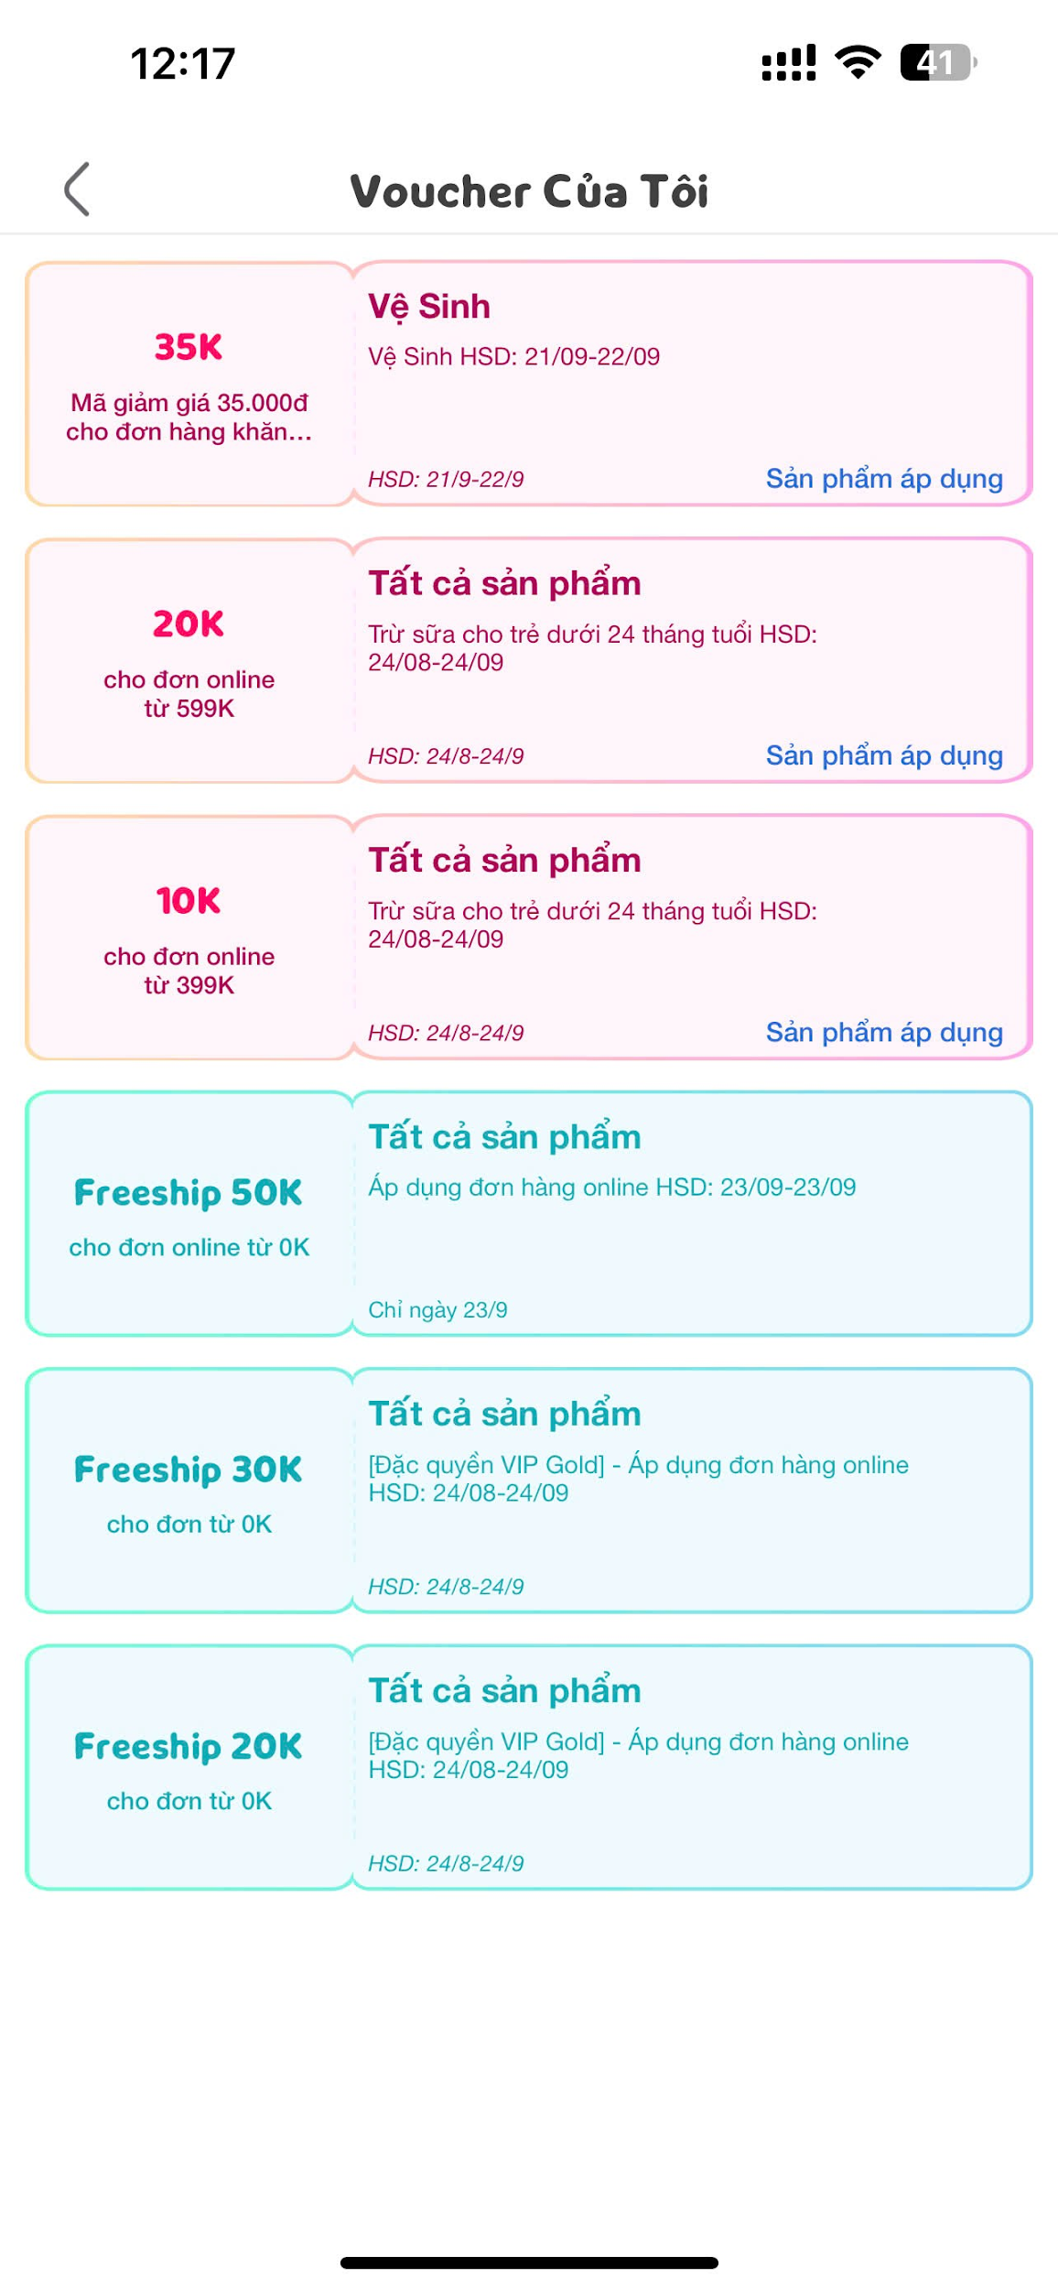
Hình 4:. Danh sách các mã giảm giá của khách hàng sẽ được hiển thị trong Ví Khuyến mại của khách hàng.
Lưu ý:
- Một đơn hàng có thể có nhiều mã giảm giá khả dụng tuỳ theo sản phẩm trong Giỏ hàng của khách. Tuy nhiên, đối với mỗi đơn hàng, khách hàng chỉ được lựa chọn và áp dụng tối đa 01 mã giảm giá mà khách hàng cho là phù hợp nhất.
- Thời hạn cuối cùng để khách hàng tham dự chương trình là 23h59 ngày 30/10/2025
- Mỗi khách hàng chỉ được sử dụng tối đa là 01 mã giảm giá đơn hàng cho 01 đơn hàng. Trong trường hợp khách hàng lưu nhiều mã giảm giá đơn hàng thì khách hàng tự lựa chọn tách đơn hàng để áp dụng đảm bảo chỉ được sử dụng tối đa là 01 mã giảm giá đơn hàng cho 01 đơn hàng
- Tên của các thương nhân cùng thực hiện, nội dung tham gia cụ thể và trách nhiệm cụ thể của từng thương nhân tham gia thực hiện trong Chương trình (Trường hợp nhiều thương nhân cùng phối hợp thực hiện Chương trình khuyến mại hoặc thương nhân kinh doanh dịch vụ khuyến mại thực hiện khuyến mại cho hàng hóa, dịch vụ của thương nhân khác theo thỏa thuận (văn bản thỏa thuận/hợp đồng gửi kèm): không có
Công ty Cổ phần Con Cưng cam kết thực hiện đúng và hoàn toàn chịu trách nhiệm về Chương trình khuyến mại trên theo quy định của pháp luật hiện hành.

